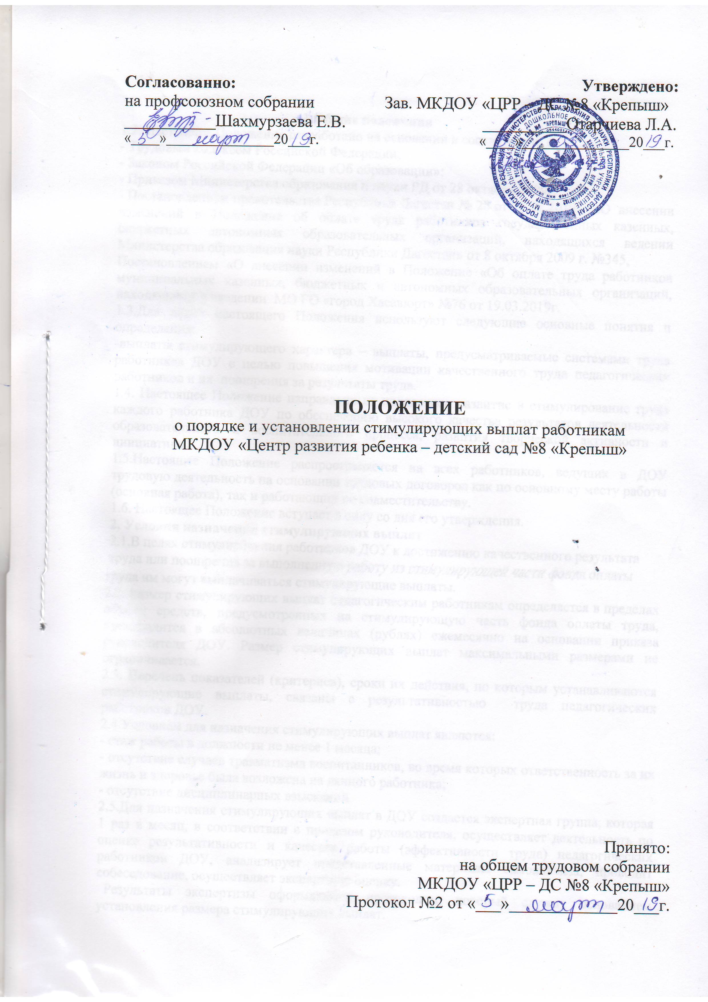
Согласованно: Утверждено:
на профсоюзном собрании Зав. МКДОУ «ЦРР – ДС №8 «Крепыш»
___________Шахмурзаева Е.В. __________Отарчиева Л.А.
«____»_______________20___г. «____»_______________20___г.

ПОЛОЖЕНИЕ
о порядке и установлении стимулирующих выплат работникам
МКДОУ «Центр развития ребенка – детский сад №8 «Крепыш»

Принято:
на общем трудовом собрании
МКДОУ «ЦРР – ДС №8 «Крепыш»
Протокол №2 от «___»_____________20___г.

;

1.Общие положения
1.2. Настоящее Положение разработано на основании в соответствии с:
- Трудовым кодексом Российской Федерации;
- Законом Российской Федерации «Об образовании»; - Приказом Министерства образования и науки РД от 28 октября 2009г.
- Постановлением правительства Республики Дагестан № 28 от 27.02.2019г. «О внесении изменений в Положение об оплате труда работников государственных казенных, бюджетных автономных образовательных организаций, находящихся ведении Министерства образования науки Республики Дагестан» от 8 октября 2009 г. №345,
Постановлением «О внесении изменений в Положение «Об оплате труда работников муниципальных казенных, бюджетных и автономных образовательных организаций, находящихся в введении МО ГО «город Хасавюрт» №76 от 19.03.2019г.
1.3.Для целей настоящего Положения используют следующие основные понятия и определения:
-выплаты стимулирующего характера – выплаты, предусматриваемые системами труда работников ДОУ с целью повышения мотивации качественного труда педагогических работников и их поощрения за результаты труда.
1.4. Настоящее Положение направлено на поддержку, развитие и стимулирование труда каждого работника ДОУ по обеспечению высокого качества результатов деятельности образовательного и воспитательного процесса, развития творческой активности и инициативы.
1.5.Настоящее Положение распространяется на всех работников, ведущих в ДОУ трудовую деятельность на основании трудовых договоров как по основному месту работы (основная работа), так и работающих по совместительству.
1.6. Настоящее Положение вступает в силу со дня его утверждения.
2. Условия назначения стимулирующих выплат
2.1.В целях стимулирования работников ДОУ к достижению качественного результата труда или поощрения за выполненную работу из стимулирующей части фонда оплаты труда им могут выплачиваться стимулирующие выплаты.
2.2. Размер стимулирующих выплат педагогическим работникам определяется в пределах объёма средств, предусмотренных на стимулирующую часть фонда оплаты труда, производится в абсолютных величинах (рублях) ежемесячно на основании приказа руководителя ДОУ. Размер стимулирующих выплат максимальными размерами не ограничивается.
2.3. Перечень показателей (критериев), сроки их действия, по которым устанавливаются стимулирующие выплаты, связаны с результативностью труда педагогических работников ДОУ.
2.4.Условием для назначения стимулирующих выплат являются:
- стаж работы в должности не менее 1 месяца;
- отсутствие случаев травматизма воспитанников, во время которых ответственность за их жизнь и здоровье была возложена на данного работника;
- отсутствие дисциплинарных взысканий.
2.5.Для назначения стимулирующих выплат в ДОУ создается экспертная группа, которая 1 раз в месяц, в соответствии с приказом руководителя, осуществляет деятельность по оценке результативности и качества работы (эффективности труда) педагогических работников ДОУ, анализирует представленные материалы самоанализа, проводит собеседование, осуществляет экспертную оценку.
Результаты экспертизы оформляются протоколом, который служит основанием установления размера стимулирующих выплат.
В случае, если педагогический работник ДОУ не согласен с экспертным заключением, он может обратиться в комиссию по трудовым спорам.
2.6. Размер причитающихся стимулирующих выплат педагогическим работникам учреждения определяется исходя из количества набранных оценок и стоимости единицы оценки.
2.7.Комиссия принимает решение об установлении стимулирующих выплат и размере выплачиваемой премии открытым голосованием при условии присутствия не менее половины членов комиссии.
2.8. «Стоимость» одного балла премии рассчитывается как частное от размера стимулирующего фонда на период установления премий педагогическим работникам и общей суммы набранных баллов по всем педагогическим работникам учреждения.
Оценочные листы прилагаются к данному положению.
3. Организация работы комиссии. Ведение документации
3.1 Комиссия собирается не реже 1 раза в месяц. Заседания считаются действительными при количестве не менее 2\3 состава, решения принимаются открытым голосованием после обсуждения простым большинством.
3.2. Заседание комиссии оформляется протоколом, который подписывают все члены комиссии.
3.3. Нумерация протоколов ведется, хранится у председателя комиссии.

Приложение №1

II. Виды и размеры стимулирующих выплат, позволяющих оценить результативность и качество работы, эффективность труда работников МКДОУ «ЦРР – д/с №8 «Крепыш»

ВОСПИТАТЕЛЬ
№ п/п | Критерии оценки | Баллы | Периодичность выплаты
1 | Положительная динамика количества дней пребывания ребёнка в группе: |  | 1 раз в месяц
1.1 | посещаемость составляет свыше 91% | 1 балла | 1 раз в месяц
1.2 | посещаемость составляет от 81% до 90% | 0,5 балла | 1 раз в месяц
1.3 | посещаемость составляет от 75% до 80% | 0 балла | 1 раз в месяц
1.4 | Посещаемость ниже от 70% до 60% | - 0,5 балла | 1 раз в месяц
1.5 | Посещаемость ниже 60% | - 1 балл | 1 раз в месяц
2 | Высокое качество образовательного процесса: |  | 1 раз в месяц
2.1 | Дополнительное образование детей | до 1 балл | 1 раз в месяц
3 | Трансляция педагогического опыта: |  | 1 раз в месяц
3.1 | Участие в методической работе, проектах, на уровне Учреждения (подготовка и проведение консультаций, семинаров, открытых просмотров и др.) | до 1 балла | 1 раз в месяц
3.2 | Наличие публикаций в СМИ по распространению педагогического опыта (разного уровня) | до 1 балла | 1 раз в месяц
3.3 | Участие в конкурсах педагогического мастерства (победитель), проведение мастер-классов на муниципальном уровне; | до 1 балла | (в течении 1 года)
3.4 | Участие в конкурсах на региональном и федеральном уровнях (победитель) | до 2 баллов | (в течении 1 года)
4 | Особый вклад в развитие Учреждения: |  | 1 раз в месяц
4.1 | Организация и проведение мероприятий, повышающих авторитет и имидж Учреждения (акции, дни открытых дверей, опросы) | до 1 балла | 1 раз в месяц

Педагог-психолог,
Логопед

№ п/п | Критерии оценки | Баллы | Периодичность выплаты
1 | Высокое качество образовательного процесса: |  | 1 раз в месяц
1.1 | Разработка писменных рекомендаций воспитателям групп общеразвивающей напрвленности по развитию детей | до 1 балла
2 | Наличие публикаций в СМИ: | до 1 балла | 1 раз в месяц
3 | Трансляция педагогического опыта: |  | 1 раз в месяц
3.1 | Участие в методической работе, проекта (подготовка и проведение консультаций, семинаров, конкурсов, открытых просмотров и др.) | до 1 балла
3.2 | Участие в конкурсаз педагогического мастерсва (победитель), проведение мастер-классов на муниципальном уровне; | до 1 балла | (в течении 1 года)
3.3 | Участие в конкурсах на региональном и федеральном уровнях (победитель) | до 2 баллов | (в течении 1 года)
4 | Особый вклад в развитие Учреждения: |  | 1 раз в месяц
4.1 | Персональное участие в проведении мероприятий, повышающих авторитет и имидж Учреждения (акции, выставки, дни открытых дверей) | до 1 балла
5 | Результативность работы с семьями воспитанников: |  | 1 раз в месяц
5.1 | Консультирование семей, воспитывающих на дому, по вопросам воспитания и развития ребенка | до 1 балла

ИНСТРУКТОР ПО ФИЗИЧЕСКОЙ КУЛЬТУРЕ,

МУЗЫКАЛЬНЫЙ РУКОВОДИТЕЛЬ

№ п/п | Критерии оценки | Баллы | Периодичность выплаты
1 | Высокое качество образовательного процесса: |  | 1 раз в месяц
1.1 | Дополнительное образование детей в рамках образовательной программы (кружковая работа). | до 1 балл
1.2 | Разработка письменных рекомендаций воспитателям групп общеразвивающей направленности по развитию речи. | до 1 балл
1.3 | Наличие в предметно-развивающей среде нетрадиционного оборудования, материалов, постоянного его пополнения. | до 1 балл
2 | Трансляция педагогического опыта |  | 1 раз в месяц
2.1 | Наличие публикаций в СМИ по распространению педагогического опыта (разного опыта) | до 1 балл
2.2 | Участие в конкурса педагогического мастерства (победитель), проведение мастер-классов на муниципальном уровне; | до 1 балла | (в течении 1 года)
2.3 | Участие в конкурсах на региональном и федеральном уровнях (победитель) | до 2 баллов | (в течении 1 года)
3 | Особый вклад в развитие Учреждения.
 | Организация и проведение мероприятий, повышающих авторитет и имидж Учреждения (акции, дни открытых дверей, недели здоровья). | до 1 балл
 | Персональное участие в подготовке детей к участию в конкурсах, праздниках, соревнованиях. | до 1 балл

